**ГБОУ «МССУОР №1» МОСКОМСПОРТА**

**ПРОЕКТ-ОТЗЫВ**

**НА ТЕМУ:**

**ЭКСКУРСИЯ**

**В ТРЕТЬЯКОВСКУЮ**

**ГАЛЕРЕЮ**

**ВЫПОЛНИЛ:**

**УЧЕНИК 5 КЛАССА,**

**КОЗЫРЕВ ДАНИЛ**

**МОСКВА – 2014**

**Мы с классом посетили Третьяковскую галерею.**

**Третьяковская галерея - один из самых крупных музеев русского изобразительного искусства.**

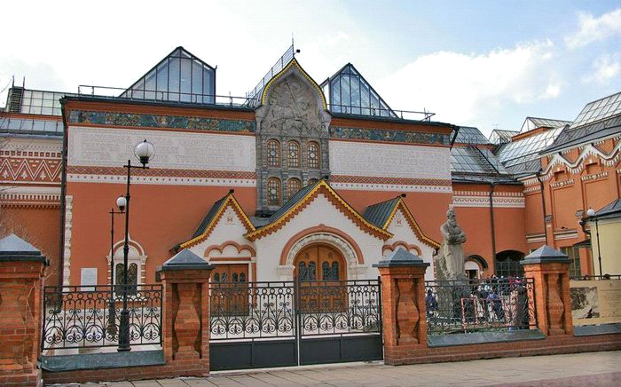

**Экскурсия наша началась с рассказа о Павле Михайловиче Третьякове. Он коллекционировал картины русских художников.**

**В музее я увидел очень много красивых картин.**

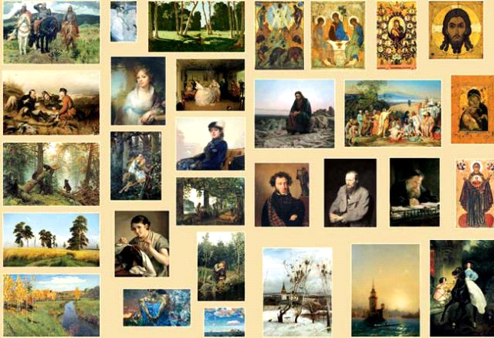

**Очень многие мне понравились, но посмотреть за один раз их все просто невозможно!**

**Я расскажу о картине, которая мне запомнилась больше других.**

**Это картина художника Васнецова "Три богатыря".**

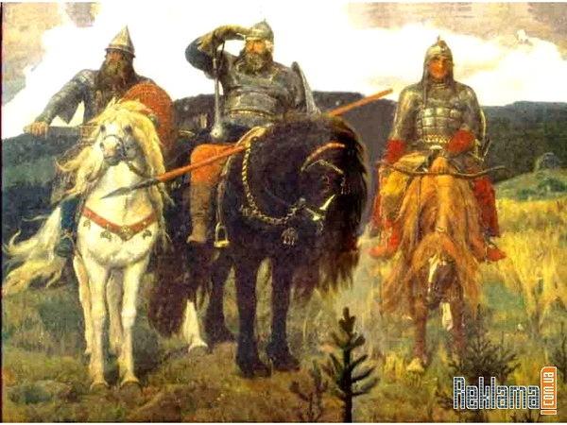

**На картине изображены Илья Муромец, Добрыня Никитич и Алёша Попович. Илья Муромец самый главный из богатырей.**

**Богатыри - могучие и храбрые люди, защитники отечества. Они главные герои русских былин.**

***В трудный путь разгон беря,***

***Вместе вдаль глядят сурово***

***Три былых богатыря.***

***На солнце светятся как золото, щиты.***

***Богатыри глядят в степную даль, в пустыню:***

***Илья - крестьянский сын, Алёша и Добрыня!***

**Мне очень понравилась эта картина!**